教会崇拜学（二）
第1课: 敬拜：持续性的属灵争战

- 圣诗典故&应用：（参看4-6页）
  - 本诗歌适合哪些场合？
  - 歌词用了哪些比喻？这些比喻是否符合圣经？
  - 歌词呈现出哪些圣经真理？
  - 歌词可以与哪些经文相联系？
- 开学测验：10题 （请用10-15分钟尝试闭卷完成，满分100分）
  - 圣经中讲到的敬拜与崇拜有什么区别？（10分）
        - 没有区别，可彼此替换
        - 崇拜是拜偶像用的词，敬拜是神百姓拜神用的词
        - 崇拜是圣经用词，敬拜不是
        - 敬拜是圣经用词，崇拜不是
  - 唱诗歌和敬拜是什么关系？（10分）
        - 从属关系，b.同等替代关系 c. 没有关系 d. 交叉重叠关系
  - 以下哪项不是圣乐在会幕时期的功用？（10分）
        - 用来呼召神的百姓敬拜神。
        - 用来帮助百姓表达自己的感受。
        - 用来辅助神百姓敬拜，载歌载舞赞美神。
        - 用来协助神百姓牢记神的话。
  - 个人敬拜与会众敬拜在形式上最大的区别是什么？（10分）
        - 个人敬拜更自由，会众敬拜需谨慎
        - 个人敬拜的重点在于自我表达，会众敬拜的重点在于讨神喜悦
        - 没有区别，可彼此替换
  - 列祖/先祖时期的敬拜有什么特点？(多选) （10分）
a.筑坛 b.献祭 c. 祷告 d.父亲承担祭司职责 e.唱诗

  - 出埃及记32章描述了什么样的敬拜？（多选）（10分）
a.被混合主义掌控的敬拜
b.背叛神寻求自我满足的敬拜
c. 心灵和诚实的敬拜
d.神所厌恶的敬拜
e.本意是想敬拜真神却用错了方式的敬拜
  - 以下哪项不是会幕时期的敬拜特点？（10分）
a.极度重视神命令的敬拜 b.极度重视神圣洁属性的敬拜
c.极度重视诗歌的敬拜 d.极度重视细节和秩序的敬拜。
  - 以下哪项不是以赛亚书6章体现的敬拜要素？（5分）
        - 代祷 b. 启示 d.尊崇 f.赦罪 g.认罪 h.宣讲. i.奉献. j.差遣
  - 希伯来书强调了在_______中继续敬拜的重要性？（5分）
        - 感恩 b.逼迫 c.认罪 d.苦难
  - 敬拜是___按照___的启示与呼召，顺服____的感动，透过________,藉着对______的信心，来到___面前屈膝朝拜___, 崇敬___, 赞美___, 祷告___, 默想___, 思念___,顺服_____,委身于___。 敬拜是承认______至高者的身份，并尽心，尽性，尽意，尽力的对_____表达至深的爱与尊崇。 敬拜是______必定会有的活动，且敬拜者必须用______和______拜父 （约4:23）。(20分)
- 基督徒必须学习敬拜的原因：
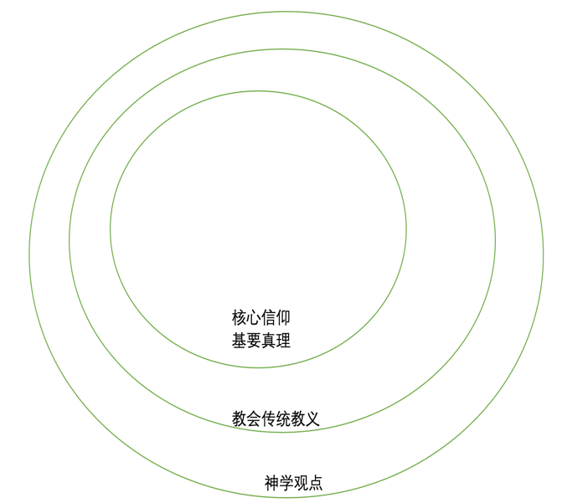
  - 学习敬拜神是基督徒学习作_______或_________的过程。
  - 学习敬拜神是基督徒学习融入__________的过程。
  - 敬拜神这一举动本身是基督徒_______的外在呈现。
  - 敬拜神是基督徒_______信仰的一部分。
  - 问题：敬拜应该在图中哪个圈内？

- 分享课程大纲
- 教会历史与现今敬拜的关系：
  - 教会历史___________现今教会的敬拜。
  - 教会历史呈现了现今敬拜将会有的_______与________。
  - 教会历史中有太多现今敬拜需要学习的_______和需要_______的失败。

- 敬拜与属灵争战的关系：
  - 敬拜本身就是一场_____________都在发生的属灵争战。
  - 敬拜是我们得力量赢得属灵争战的___________。
  - 敬拜是一场_____________属灵争战。

- 作业：（属灵生命的x光扫描，问题摘录/总结自《人如何改变》第261-266页）
  - 每天醒来你最想做的是什么事？什么事可以令你一跃而起？
  - 你生活中的“太阳”是什么？你从哪里找到快乐泉源？能够照亮你世界的是什么？
  - 什么是你生命中赖以生存的食物？你每天在用什么“喂养”你的生命？
  - 在哪些方面，你在为自己活？
  - 你心中所热爱的是什么？在你心中是否有一样东西，你对它的爱多过神？
  - 当你惧怕，沮丧，心烦意乱时，你会往哪里跑？（奔向独处，工作，独处，食物，亲友，神？）
  - 你祷告时，所祈求的是什么？ (我们的祷告常常反映我们心中最在意的是神还是别的偶像)
  - 你如何运用你的时间？日常生活中什么是你特别愿意花时间去做的事？
  - 你通常都喜欢谈论什么？什么事会是让你兴奋的谈话内容？
  - 什么是你最常想到的事？占据你思想的事，通常都是什么？当你不用动脑子时，你的心思通常飘向哪里？

